Universidad Nacional Autónoma de México

Facultad de estudios Superiores Aragón

Ingeniería en Computación

Área: Programación

Materia: Estructura de Datos

Profesor: Roberto Blanco Bautista

Título: Insertar un Dato

Alumno: Hernández Gorgonio Henry

Grupo: 2307

Fecha: 28/02/2022

Insertar un Dato

1. Explicar el procedimiento y argumentar por qué es conveniente efectuar este proceso

Procedimiento.

El algoritmo del programa hace uso de la estructura de datos conocida como LinkedList o Lista Enlazada, en la que cada uno de los elementos consiste en un objeto que tiene en sus atributos el “link” tanto a su predecesor como a su sucesor, esta estructura de datos es conveniente cuando no es necesario que los elementos contenidos tengan una posición continua en la memoria y se requiera hacer uso de una estructura de datos capaz de modificar su tamaño de manera continua.

El procedimiento por el cual se insertan nuevos datos, una vez obtenido el input del usuario, es comparar la palabra de entrada, con los elementos contenidos en la estructura de datos, partiendo desde el primero de ellos. Si el elemento contenido en la estructura de datos es lexicográficamente menor al introducido por el usuario, se pasa al siguiente. Cuando una palabra contenida en la lista enlazada resulta ser lexicográficamente mayor que la introducida por el usuario la variable “pointer” almacena el número de elemento en el que la palabra mayor se encuentra. Posteriormente se hace uso de la función perteneciente a la lista enlazada llamada “add(int index, E element)” que agrega el elemento “element” en el lugar “index”.

Esta inserción se realiza de la siguiente forma:



1. Hacer el diagrama de flujo para este procedimiento indicando el significado de las variables usadas en el diagrama



1. Codificar el diagrama en el lenguaje que dominen y anexar una impresión del código fuente

Main

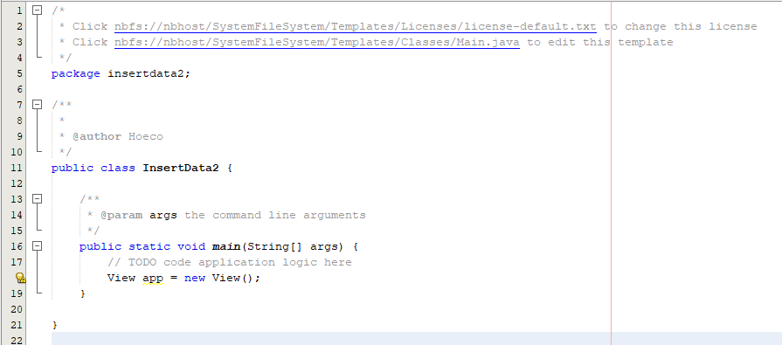

MainPanel

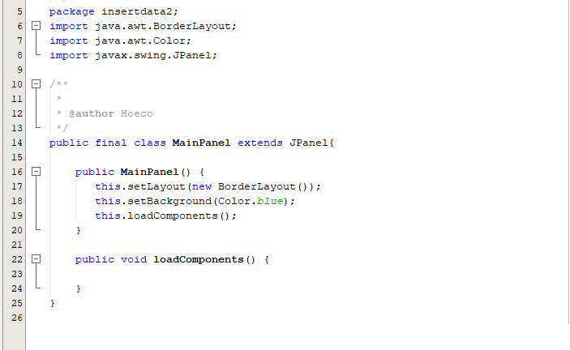

HeadPanel

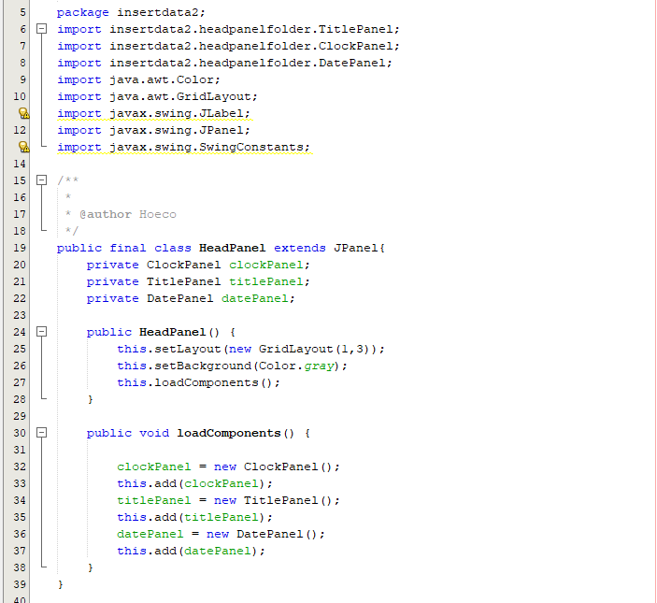

ClockPanel

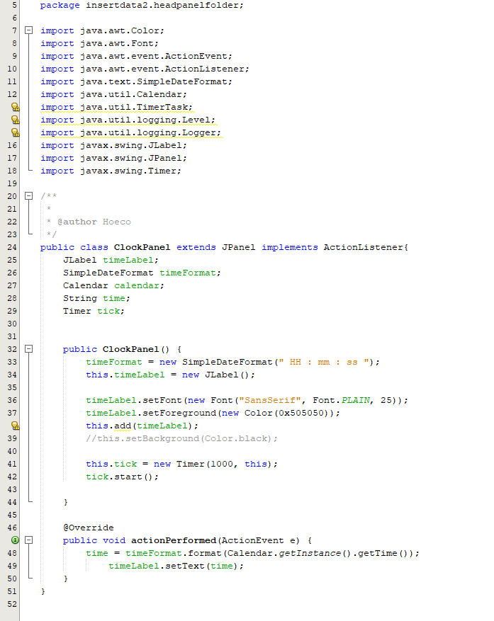

DatePanel

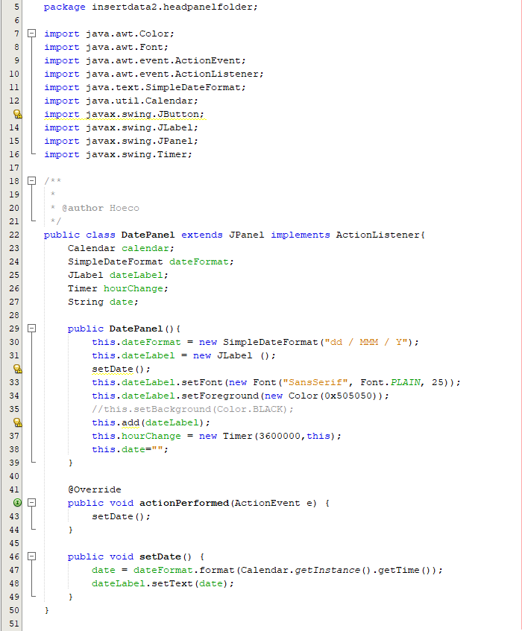

TitlePanel

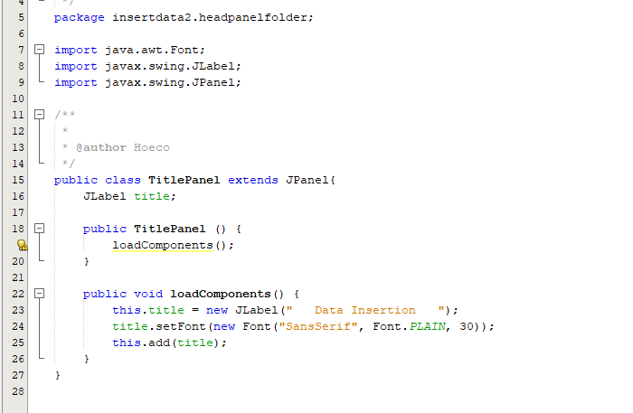

CentralPanel

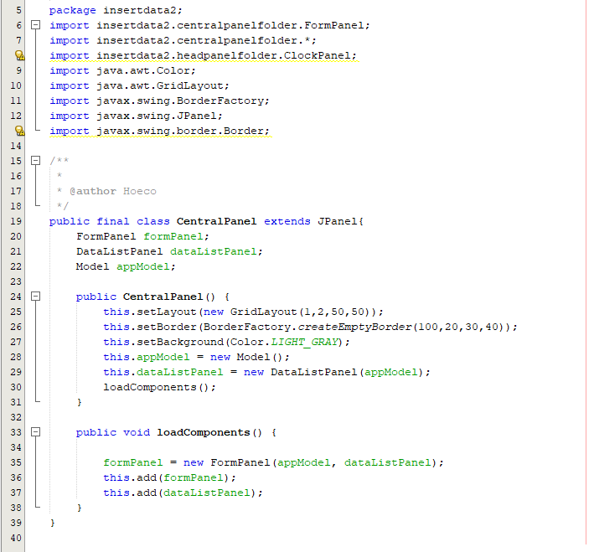

FormPanel

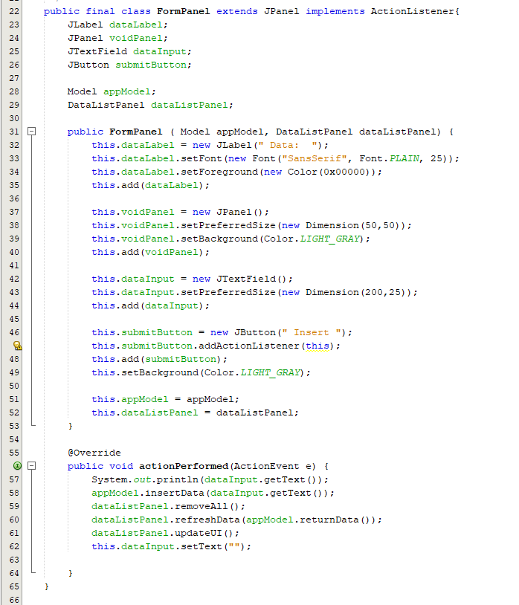

DataListPanel

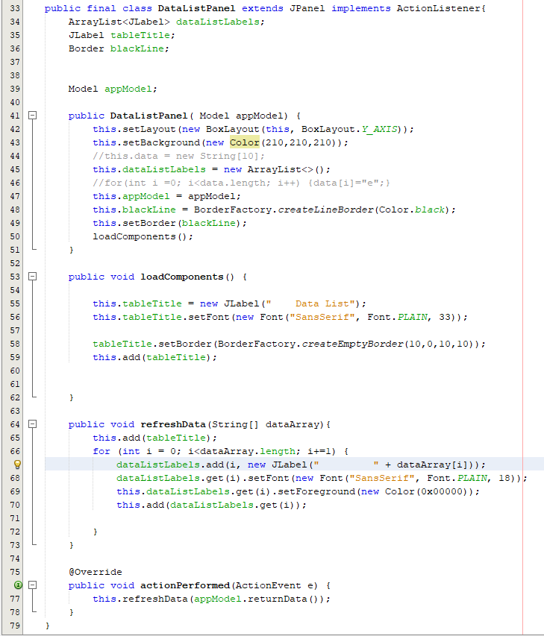

1. Anexar una copia de la corrida del programa ejecutable

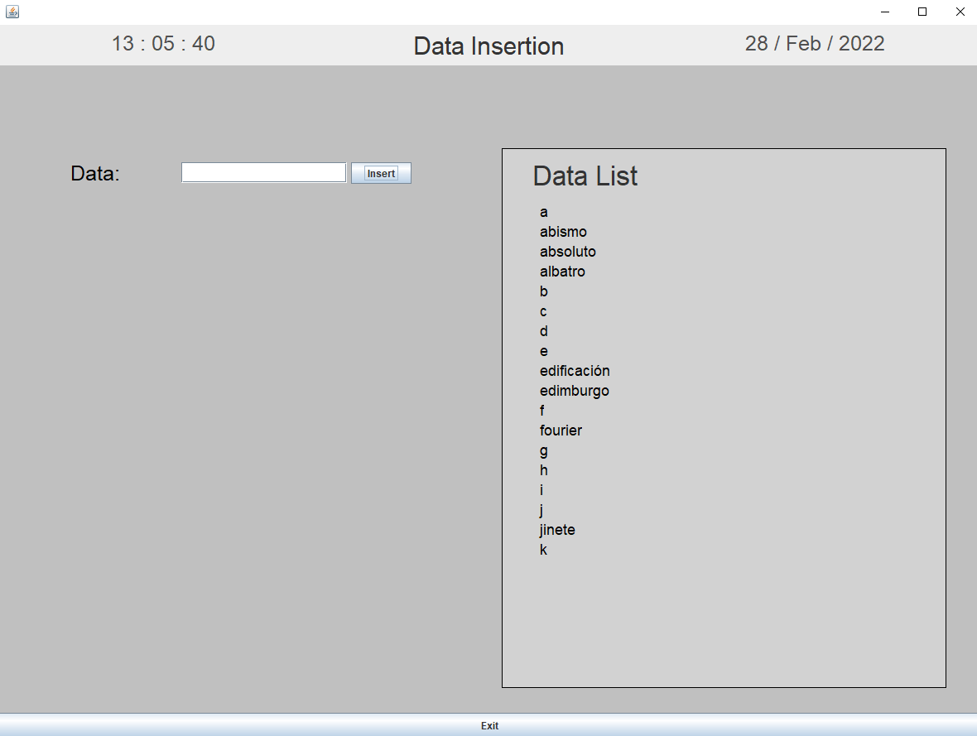

1. Interpretar los resultados obtenidos.

No hay mucho qué decir, creo que el programa es funcional y se adecúa a los requerimientos establecidos. Se utiliza una Lista enlazada pero pudo haberse hecho con Array, con ArrayList, u otras estructuras de datos similares.